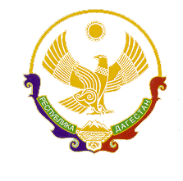
Министерство образования и науки Республики Дагестан

Государственное бюджетное профессиональное образовательное учреждение

Республики Дагестан

«Профессионально-педагогический колледж имени З.Н. Батырмурзаева»

Отчет о проведенных мероприятиях в рамках Недели антикоррупционных инициатив

В рамках Недели антикоррупционных инициатив в Профессионально-педагогическом колледже имени З.Н. Батырмурзаева были проведены следующие мероприятия:
- С 1 по 7 декабря прошли классные часы по противодействию коррупции на тему: « О борьбе с коррупцией», «Права и обязанности», «»Что такое коррупция?», «Ответственность», «Сказать коррупции «Нет!», «Коррупция и борьба с ней» среди студентов 1-4-х курсов специальностей «Преподавание в начальных классах», «Дошкольное образование», «Коррекционная педагогика в начальном образовании», «Физическая культура», «Сетевое и системное администрирование», «Сестринское дело» и «Технология эстетических услуг». Всего было охвачено более 800 студентов.
Занятия были приурочены к Международному дню борьбы с коррупцией, который ежегодно отмечают 9 декабря. Основная цель – формирование у молодежи антикоррупционного мировоззрения, позволяющего осознанно отказаться от практики коррупционного поведения. Под руководством преподавателей общественных дисциплин и кураторов групп студенты познакомились с тематическими статьями Уголовного кодекса Российской Федерации, с Федеральным законом от 25 декабря 2008 года «О противодействии коррупции», выявили основные виды коррупции и ее последствия. Педагоги объяснили суть дефиниции «коррупция», познакомили учащихся с формами проявления коррупции, рассказали, чем она опасна для общества и как с ней бороться (ссылка: https://ppk-z.dagestanschool.ru/site/pub?id=717).

 | 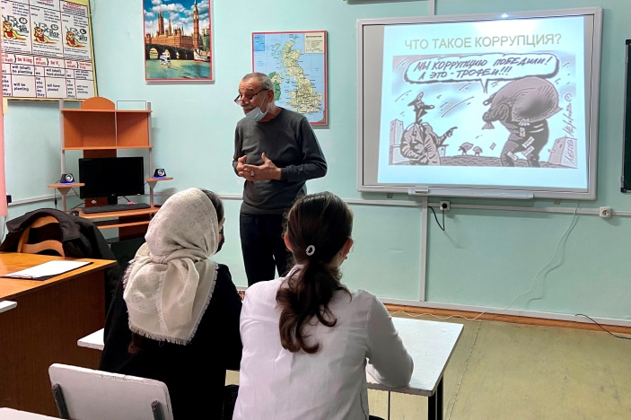
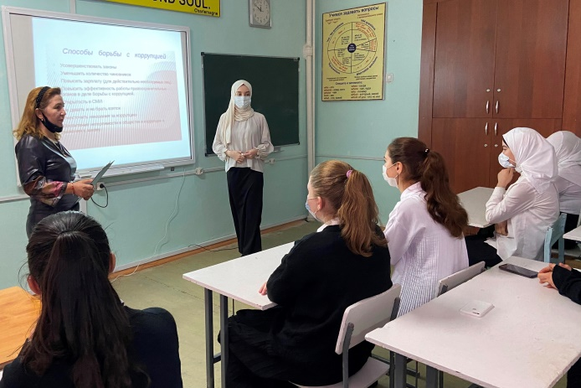 | 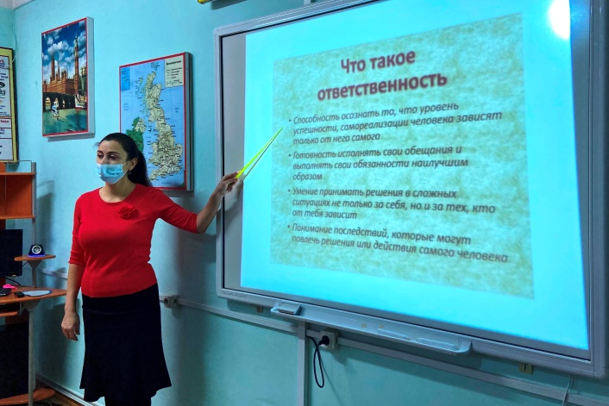

- 08 декабря в рамках Недели антикоррупционных инициатив прошел круглый стол на тему "Вместе против коррупции!», посвящённый Международному дню борьбы с коррупцией. В диалоге со студентами 1-х курсов специальности «Преподавание в начальных классах» участвовали инспектор по делам несовершеннолетних, капитан полиции Зарема Магомедова и участковый уполномоченный полиции, капитан полиции Хайрула Висаитов. Они рассказали о том, что такое коррупция с точки зрения федерального законодательства, о степени негативности коррупционных проявлений в обществе, каким образом ей противодействовать и о необходимых действиях граждан в случае предложения и вымогательства взятки.
Цель мероприятия – усвоить понятие "коррупция"; понять, чем она опасна для общества; познакомиться с антикоррупционным законодательством.
Вопросы, обсуждаемые на круглом столе, к сожалению, остаются актуальными вот уже много лет. Какие сферы наиболее поражены коррупцией? По каким причинам происходят все эти негативные явления в нашей жизни? Какие меры борьбы с ворами и коррупцией существуют в наши дни и насколько они эффективны?
На сегодняшний день более половины взрослого населения страны имеют личный опыт дачи взяток. Особенно много споров среди студентов вызвало обсуждение двух вопросов: почему люди дают взятки и почему люди берут взятки?
В завершении круглого стола был составлен план необходимых мероприятий – способов борьбы с коррупцией и взяточничеством (ссылка: https://ppk-z.dagestanschool.ru/site/pub?id=724).

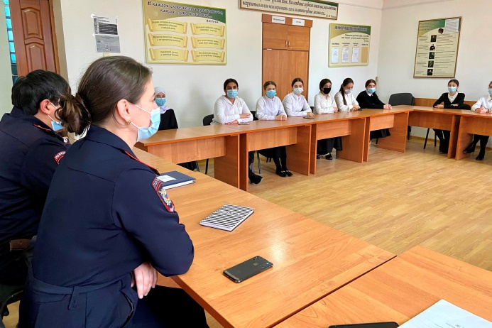 | 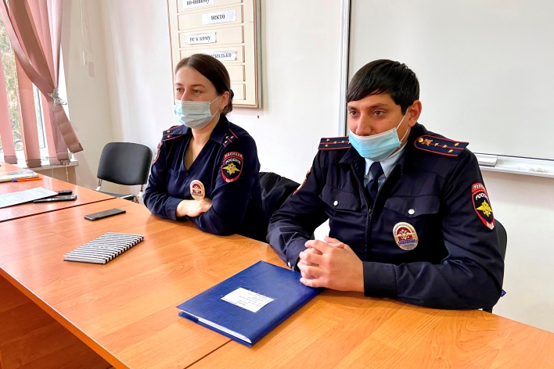
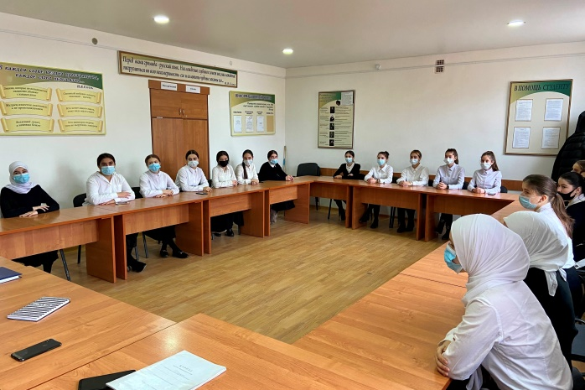 | 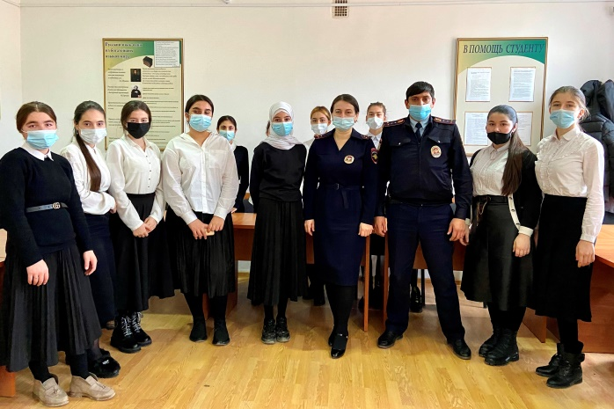

Заместитель директора по ВР | 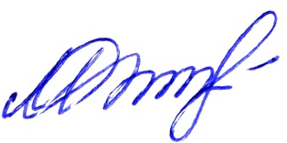 | Кадирова М.Р.

